Закрытое акционерное общество
«Шлиссельбургская верфь»

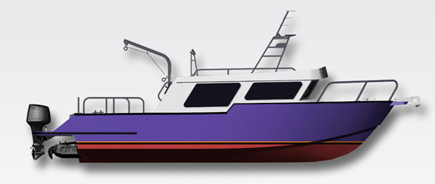

МОТОРНЫЙ КАТЕР

Проект «Аляска 275»

СПЕЦИФИКАЦИЯ
№ 275 – 020 - 100

2008

СОДЕРЖАНИЕ

1. СПИСОК СОКРАЩЕНИЙ 3
2. ОСНОВНЫЕ ДАННЫЕ 4
3. КОРПУС 7
4. ОТДЕЛКА И ОБОРУДОВАНИЕ ПОМЕЩЕНИЙ 9
5. ДЕЛЬНЫЕ ВЕЩИ 10
6. СУДОВЫЕ УСТРОЙСТВА 11
7. СИСТЕМЫ ОБЩЕСУДОВЫЕ 13
8. СРЕДСТВА ДИСТАНЦИОННОГО УПРАВЛЕНИЯ И КОНТРОЛЯ 15
9. ЭНЕРГЕТИЧЕСКАЯ УСТАНОВКА 16
10. ЭЛЕКТРООБОРУДОВАНИЕ 18
11. СРЕДСТВА СВЯЗИ, НАВИГАЦИИ И СИГНАЛИЗАЦИИ 20
12. ТРАНСПОРТИРОВКА 21
13. СРОК СЛУЖБЫ 21
14. ИСПЫТАНИЯ И ПОСТАВКА 21
15. СНАБЖЕНИЕ 21
16. ПРАВИЛА И КОНВЕНЦИИ 22
17. ДОКУМЕНТАЦИЯ, ПОСТАВЛЯЕМАЯ С СУДНОМ 22

СПИСОК СОКРАЩЕНИЙ

ЦПУ – центральный пост управления
ГД – главный двигатель
ГЭУ – главная энергетическая установка
ПМ – подвесной мотор
ГИМС – Государственная инспекция по маломерным судам
РРР – Российский Речной регистр
РМРС – Российский Морской регистр судоходства
РФ – Российская Федерация
ПрБ – правый борт
ЛБ – левый борт
ПОК – поворотно-откидная колонка
ВД – водометный движитель

ОСНОВНЫЕ ДАННЫЕ

Тип судна

Моторный катер, скоростной, глиссирующий, со стационарными дизельными двигателями, с рубкой в центральной части и открытым кокпитом.
Катер выпускается в следующих вариантах исполнения в зависимости от выбора типа движительного комплекса и механической установки, к примеру:
- Судовой дизельный двигатель Volvo-Penta D3-190 + ВД Castoldi Turbodrive 238 HC - 2 шт.
- Судовой дизельный двигатель Volvo-Penta D3-190 + поворотно-откидной колонкой DP – 2 шт.
- Судовой дизельный двигатель Volvo-Penta D6-370 + поворотно-откидная колонка DP – 1 шт.
Катер также может оснащаться дизельными двигателями и водометными движителями других производителей.

2.2. Назначение судна
Катер может использоваться для выполнения, патрульных, инспекционных, спасательных и других специальных операций, для скоростной доставки и перевозки спецперсонала со снаряжением или груза, а также для туризма, отдыха, прогулок и рыбалки в акваториях рек, озер и прибрежных зон морей.

2.3. Класс судна
Катер спроектирован в соответствии с требованиями следующих классификационных обществ:
  - Правилам ГИМС: класс ГМ 3 ∩ КТ(IV 2) 4 /2х249 - разряда бассейнов 2 для судов IV категории плавания

  - Правилам РРР: класс « О 2,0/1,2 глиссер» - пригоден к плаванию по внутренним водным бассейнам

  - Правилам РМРС: класс КМ ⬇ 1 III А3

Мореходные качества обеспечивают безопасное плавание на волнении моря с высотой волны 1% обеспеченности до 2 м и ветровом воздействии скоростью до 15.3-17.4 м/с.
Примечание – учитывая высокие скоростные характеристики судна, режим и условия его эксплуатации в тех или иных акваториях должны быть согласованы с соответствующими Морскими администрациями портов с учётом требований действующих международных правил предотвращения столкновения судов (МППСС).
Катер предназначен для эксплуатации при температуре наружного воздуха от -10 до + 40ºС, относительной влажности до 100% и температуре забортной воды от 0ºС до + 25ºС в свободной ото льда навигационный период.

2.4. Главные размерения:

Длина
- габаритная (LOA), мм | 9900
- наибольшая по корпусу, мм | 8600
- по ватерлинии (LWL), мм | 7700
Ширина
- габаритная (BOA), мм | 3050
- по ватерлинии (BWL), мм | 2750
Осадка корпусом (draft), мм | 450
Килеватость на корме (Deadrise) | 16°
Высота борта, мм | 1760
Габаритная высота над уровнем воды, мм | 3530
Габаритная высота над уровнем воды без мачты | 2100
Водоизмещение
- порожнем, с двигателем (кг) | 4200
- полное (кг) | 6200

2.5. Непотопляемость

Запас плавучести поврежденного судна, находится в соответствии с требованиями ISO 12217-3 (Приложение D) предъявляемыми к судам класса B – категория прибрежного морского плавания.

2.6. Вместимость
Состав дедвейта катера включает в себя следующие статьи
  - общая масса людей на борту (при весе одного человека 75 кг) 10 чел
  - полезный груз 250 кг
  - полный запас топлива ок 750 кг
  - полный запас бытовой пресной воды 120 кг
  - полный запас провизии 130 кг

Экипаж - 1 человек, пассажиры или спецперсонал – 9 человека, размещаются в закрытой рубке, носовой каюте, на креслах, мягких диванах перед обеденным уголком, на койках.

2.7 Скорость хода
Расчетная скорость катера в условиях испытания на глубокой воде (не менее 6 осадок судна), при чистом свежеокрашенном корпусе, при ветре не более 5 м/с и волнении моря не более 1 балла, составляет: от 30 до 40 узлов в зависимости от выбранной энергетической установки и состояния загрузки.
2.8 Автономность и запасы
Автономность по запасам топлива обеспечивается запасом топлива ок 900 л и составляет не менее 9 ходовых часов при полной мощности двигателей.
Автономность по запасам пресной воды обеспечивается запасом воды 140 л и составляет 2,5 суток исходя из расхода пресной воды по 5 литров на 1 человека в сутки и 20-л неприкосновенного запаса.

2.9 Архитектурный тип и общее расположение

Моторный катер, скоростной, глиссирующий, со стационарными дизельными двигателями, с рубкой в центральной части и открытым кокпитом.
Корпус типа «моногедрон, прямой транцевой кормой. Обводы с углом килеватости на транце 16° обеспечивают высокие гидродинамические характеристики, позволяют плавно преодолевать крутую волну, исключают заплескивание кокпита.
На баке находится якорное устройство и 2 швартовных кнехта. Под палубой бака оборудован самоотливной ящик для хранения якорного каната.
В р-не 2-7 шп. установлена надстройка - рубка. Проход с носовой палубы на палубу кокпита осуществляется по Пр.Б. или по Лев.Б., по потопчинам шириной 250 мм. Для обеспечения безопасности прохода на крыше рубки установлены поручни.
Жилое пространство рубки разделено на следующие функциональные зоны:
- в носовой части рубки оборудована каюта с 2-мя местами для сна и отдыха;
- по Лев.Б. рубки расположено кресло пассажира или руководителя работ;
- по Пр.Б. расположен центральный пост управления (ЦПУ) оборудованный креслом рулевого;
- в средней части рубки по Лев.Б. расположен камбузный уголок;
- в кормовой части рубки по Лев.Б. расположен санузел оборудованный гальюном, умывальником и душем, выделенный легкими выгородками;
- кормовая часть рубки по Пр.Б. оборудована диваном на 4-х человек и складным столом для принятия пищи.
Доступ из рубки в кокпит осуществляется по трапу.
Дополнительно возможен монтаж наружного поста управления катером - по ПрБ, к кормовой переборке рубки. По согласованию с заказчиком возможна установка кран-балки с электрическим приводом, по ЛБ, в р-не 7,5 шп.
Кокпит выполнен самоотливным и защищен развитым леерным ограждением.
В кормовой части катера находиться машинное отделение с энергетической установкой, движительной установкой, и другим оборудованием. Доступ в МО осуществляется через люки в палубе кокпита.
Побортно, на планшире кокпита, по согласованию с заказчиком, возможен монтаж следующих приспособлений и устройств:
- площадок для установки троллингового рыболовного оборудования;
- стаканов для спиннингов;
На транце расположен кринолин, на котором может быть смонтирован купальный трап и дополнительно может устанавливаться вспомогательный подвесной мотор мощностью до 30 л.с.

КОРПУС

3.1 Материалы, расчетные данные и нормы
В качестве конструкционного материала корпуса судна использован алюминиево-магниевые сплавы, используемые в судостроении марки АМг5, 1561, российского производства.
Прочность корпуса обеспечивает плавание катера при скоростях хода и состоянии моря, указанных в настоящей спецификации.

3.2 Система набора и шпации
Конструктивно корпус разделен 3-мя переборками на 4 водонепроницаемых отсека форпик, жилой отсек, грузовой отсек, МО. Корпус выполнен сварным по продольной системе набора. Толщина элементов конструкции корпуса, принята:
  - Днище - 6 мм,
  - Борта – 5 мм
  - Палуба и платформы – 4 мм
  - Переборки – 4 мм,
  - Стенки надстройки – 4 мм
  - Поперечный набор – сварной тавр стенка 6 мм, поясок 50х6 мм
  - Продольный набор – полоса 50х6
  - Практическая шпация поперечного набора принята равной: в р-не 1-8 шп. – 800 мм, в р-не МО 8-11 шп. – 400 мм.
Главные двигатели и другое прочее оборудование установлены на фундаментах, смонтированных на связях основного корпуса. Фундаменты изготовлены из листов и балок необходимой прочности, в соответствии с требованиями и рекомендациями изготовителей оборудования.
Цистерны топливная, выполнены полностью «вкладными» из алюминиево-магниевого сплава АМг5. Толщина стенок составляет 4 мм.
Цистерна питьевой и фановых вод выполнены полностью вкладными из коррозионностойкой стали 08Х18Н10Т толщиной 3 мм

3.3 Сварка
Сварные соединения выполнены электродуговой полуавтоматической сваркой и аргонодуговой сваркой с неплавящимся электродом в среде защитного газа и соответствуют требованиям классификационных обществ и российских стандартов, принятых в судостроении. Все сварочные операции проведены опытными и квалифицированными рабочими в закрытых помещениях с контролируемым состоянием окружающей среды. Особое внимание уделено последовательности сварочных работ, во избежание появления сварочных деформаций корпуса во время постройки.
Неразрушающий контроль, насколько возможно, осуществлен по мере выполнения работ, для обеспечения надлежащего качества сварки. Проверка водонепроницаемости корпусных сварочных швов проведена, в соответствии со схемой и таблицей помещений.

3.4 Технология постройки
С целью уменьшения затрат на изготовление оснастки, а также сокращения срока сборки корпуса без потери качества, использован способ формирования корпуса от каркаса вниз килем. Закладной конструкцией корпуса при этом являются плоские элементы обшивки корпуса, которые установлены и соответствующим образом закреплены на построечном стапеле.
3.5 Защита корпуса от коррозии и обрастания, окраска
Для защиты подводной части корпуса от электрохимической коррозии, предусматривается система протекторной защиты. Системой электрохимической протекторной защиты является комплект анодов закрепленных на подводной части корпуса специальными штифтами. Система устанавливается по дополнительному соглашению и только для судов, которые будут эксплуатироваться в морской воде.
Для защиты корпуса от контактной коррозии в районах установки донной и бортовой арматуры, выполненных из сплавов на основе меди, в сочетании с протекторной защитой корпуса произведена усиленная окраска корпуса и конструкций в местах их сопряжения, а также уплотнение зазоров.
Герметизация районов сопряжения конструкций с корпусом выполнена с помощью уплотнительных прокладок, стойких в морской воде
Окраска наружных поверхностей корпуса и корпусных конструкций производится синтетическими лакокрасочными материалами (далее ЛКМ), в соответствиями с принятой схемой окраски (см Табл. №1)с предварительной грунтованием и последующим нанесением лакокрасочных материалов в несколько слоев. Окраска палубы производится специальным антифрикционным покрытием. Все покрытия применяются в соответствии с технологическими рекомендациями производителя ЛКМ. Окраске не подлежат полированные изделия, прокладки, уплотнения и другие поверхности, арматура и оборудование, где краска может препятствовать выполнению их функций.
Катер может быть окрашен по индивидуальному проекту, с использованием импортных судовых эмалей и шпатлевок.

Табл. №1 Схема базовой окраски катера:
Наименование окрашиваемой поверхности | Цвет | Наименование лакокрасочного материала | Количество слоев, толщина мкм
Наружные поверхности
Поверхность корпуса ниже ВЛ | Красно-коричневый | Грунт ВЛ-023 ГОСТ12707-77  Эмаль ХС-5226  ТУ-2313-053-05034239-94 | 2х75  2х100
Поверхность корпуса  выше ВЛ | Синий | Грунт ВЛ-023 ГОСТ12707-77  Промежуточный слой  эмаль ХС-436  ТУ-2313-008-27524984-99  Эмаль «Эвинал-21» | 2х75  1х100  2х75
Наружные поверхности надстройки | Серый | Грунт ВЛ-023 ГОСТ12707-77  Промежуточный слой  эмаль ХС-436  ТУ-2313-008-27524984-99  Эмаль «Эвинал-21» | 2х75  1х100  2х75
Помещения в корпусе и надстройке:
Внутренние поверхности корпуса и надстройки | Серый | Грунт ВЛ-023 ГОСТ12707-77  ТУ-2313-008-27524984-99  Эмаль «Эвинал-21» | 2х75  2х75

ОТДЕЛКА И ОБОРУДОВАНИЕ ПОМЕЩЕНИЙ
4.1 Обстройка помещений
Внутренняя отделка по согласованию с заказчиком может быть выполнена по следующим схемам.
- пайольная фанера, фанера ценных пород дерева, морская фанера или пластик - зашивка бортов и переборок, морская отделочная ткань, раскладки из ценных пород дерева
- морской линолеум, пластик, морской ковролин, раскладки из ценных пород дерева
Мебельные ящики и двери оборудованы травмобезопасным замком-кнопкой.
Возможно изготовление обстройки по индивидуальному дизайн-проекту.
Диваны снабжены мягкими подушками, обшитые кожзаменителем.

4.2 Тепловая изоляция
Тепловая изоляция выполнена матами из базальтового волокна, или методом нанесения на внутренние поверхности корпуса слоя пенополиуретана, а так же могут применяться другие материалы имеющие не худшие характеристики. Тепловая изоляция предусмотрена на всех наружных поверхностях обитаемого отсека и МО (за исключением мест установки противопожарной изоляции).

4.3 Противопожарная изоляция
Противопожарная изоляция установлена на подволоке и переборках машинного отделения. по огнестойкости конструкция изоляции соответствует требованиям, предъявляемым к конструкциям типа А-15
Звукопоглощающая изоляция.
В качестве звукопоглощающей изоляции используется противопожарная и тепловая изоляция.
4.4 Настилы палуб
В бытовом помещении, ходовой рубке и санузле настил палубы изготавливается из высокопрочного линолеума или пайольной фанеры.
Все наружные палубы покрыты специальным нескользящим покрытием
По согласованию с заказчиком возможно нанесение покрытия палубы из материала «Флекситик» или из натурального тика.

4.5 Оборудование
Камбуз в базовой комплектации оборудуется
  - камбузный стол с ящиками
  - мойка
  - спиртовая варочная плита
По дополнительному соглашению камбуз может включать следующее:
  - холодильник
  - двухконфорочная плита на дизельном топливе
Санузел в базовой комплектации оборудован унитазом прокачного типа, умывальником и душем.

ДЕЛЬНЫЕ ВЕЩИ
5.1 Иллюминаторы
Остекление бортовых и лобовых рубочных окон выполнено из закаленного стекла толщиной 8 мм, устанавливаемых в анодированных полированных рамках из алюминиевого сплава. Возможна установка вклеенных иллюминаторов в резиновом профиле.
Лобовые иллюминаторы оборудованы щеточными электрическими стеклоочистителями, предусмотрен обдув данных иллюминаторов теплым воздухом.
На крыше надстройки установлен открывающийся вентиляционный люк.

5.2 Двери
Для выхода в кокпит надстройка оборудована одним брызгонепроницаемым входным сдвижным люком и распашной двухстворчатой дверью, расположенными в кормовой переборке рубки (р-н 7 шп., ДП). Материалы из которых изготавливаются двери допущены к использованию на водном траспорте.
Внутренняя дверь санузла имеет размер в свету 1550х600 мм, снабжена ручкой с защелкой и дверным замком.
Все двери фиксируются в открытом положении стопорами.

5.3 Крышки и горловины
На катере устанавливаются крышки люков для доступа в форпик и машинное отделение. Конструкция крышек люков выполняется из алюминиево-магниевого сплава
Цистерны и танки оборудованы технологическими непроницаемыми горловинами и инспекционными лючками из АМг5 или пластика, интегрированными в крышку цистерн, для внутреннего осмотра и очистки.
Над МО, для операций по ремонту и обслуживанию судовой энергетической установки устанавливаются водонепроницаемые люки Крышки машинного отделения в своей конструкции имеют противопожарный изоляционный материал.
Все люки и горловины имеют фиксацию в открытом положении
В помещении для личного состава предусматривается эвакуационный люк фирмы “Vetus” типа .Конструкция люка представляет собой алюминиевую анодированную раму, с акриловым дымчатым стеклом толщиной 12 мм.

5.4 Трапы
На катере предусматриваются трапы различного назначения.
Для спуска/подъема в воду на кринолине может быть установлен откидывающийся забортный трап, который выполнен сварным из труб АМг или коррозионностойкой стали
Для входа из кокпита в рубку на кормовой переборке установлен деревянный трап .

СУДОВЫЕ УСТРОЙСТВА

6.1 Якорное устройство
Катер снабжен носовым якорным устройством в составе:
  - Главный становой якорь Брюса, стальной, массой 10 кг;
  - Вертлюг, нержавеющая сталь AISI 316;
  - Роульс носовой;
  - Лебёдка якорная электрическая (брашпиль) мощностью не менее 500 Вт;
  - Якорный трос 14 мм, длина 30 мм.
Якорь по-походному убирается в носовой роульс.
Подъем/отдача носового якоря осуществляется с центрального поста управления катера с помощью панели управления лебедкой. Дополнительно катер может быть оснащен ножными кнопками на палубе бака или радиоуправлением лебедки.
Дополнительно катер снабжается кормовым якорным устройством содержащим:
  - Якорь верп типа Данфорта 8 кг
  - Якорный трос 12 мм, длина 30 м
  - Вертлюг, нержавеющая сталь AISI 316.
По-походному якорь закрепляется на кормовом релинге по Лев. Б.

6.2 Швартовное и буксирное устройства
Выполнение швартовных операций на катере производится вручную. В состав устройства, в базовой комплектации, входят:
- Два носовых сварных из АМг5швартовно-буксирных кнехта на ПрБ и Лев.Б.
- Два кормовых сварных из АМг5 швартовно-буксирных кнехта на ПрБ и Лев.Б.
Швартовное устройство обеспечивает безопасную швартовку и стоянку лагом при отжимном ветре до 25 м/с. Катер снабжается двумя швартовными полиамидными канатами ПАТ19 длиной 10 м каждый.
Для предохранения катера от повреждений при швартовках на катере предусматриваются четыре мягких надувных кранца фирмы VETUS и привальный брус.
Для буксировки используется якорный конец.
Обеспечивается буксировка катером другого катера аналогичного водоизмещения.

6.3 Спасательное устройство
Катер укомплектовывается следующими спасательными средствами:
- 1 шт. весло-отпорный крюк, по-походному закреплен на крыше рубки.
- аптечка медицинская
По согласованию с заказчиком катер дополнительно снабжается следующими средствами:
- комплект пиротехники
- конец Александрова 1 шт.
- круг спасательный с линем и скобами для крепления
- спасательный жилет – по количеству человек на борту.
- спасательный плот.

6.4 Леерное устройство
На фальшборте бака и кокпита установлены релинги, высотой от главной палубы – ок. 850 мм. На крыше рубки установлены поручни. Ограждения выполнены из сварных труб АМг5, диаметром 38 мм. По дополнительному соглашению, могут быть установлены полированные реленги из нержавеющей стали.

6.5 Кранцевое устройство
На катер устанавливается привальный брус в виде полутрубы из алюминиевого сплава АМг. По дополнительному соглашению вдоль бортов и на носу возможна установка эластичного привального бруса. Для предохранения катера от повреждений при швартовках на катере предусматриваются четыре мягких надувных кранца фирмы VETUS. Дополнительно катер может быть снабжен:
- кранцами с заплетенными веревками и стопорами для фиксации и подвешивания.
- корзинами под кранцы

6.6 Грузовое устройство
На катере может быть установлена грузовая стрела, грузоподъемностью до 200 кг.
Грузовая стрела обеспечивает подъем и опускание грузов на кормовую палубу
(кокпит), перемещение их на причальное сооружение и подъем грузов из воды. Подъем и опускание груза осуществляется с помощью электрической грузовой лебедки.
Поворот стрелы обеспечивает подъем и опускание груза (по центру подвеса) на расстоянии 2,1 м от ДП (вылет за борт 0.6 м) на Лев.Б.
Вертикальное расстояние от гака грузового шкентеля до верхней кромки леерного ограждения составляет не менее 1,4 м.

6.7 Устройства для маневрирования
По дополнительному соглашению на катере может быть установлено носовое подруливающее устройство в составе:
- реверсивный электродвигатель, установленный на раму основания углового редуктора на оси которого закреплен импеллер фиксированного шага
- тоннель, в котором находится импеллер
- комплект соединительных проводов
- реле включения и защиты от перегрузок
- джойстик-манипулятор, установленный на посту управления катером.
В дополнительной комплектации катер может также оснащаться транцевыми управляемыми плитами или интерцепторами, в том числе и с системой автоматической поддержки крена и дифферента.

6.8 Тентовое устройство
Дополнительно может быть установлено тентовое устройство - ходовой навес над кокпитом для защиты людей и грузов от солнца и осадков на ходу и стоянке катера

6.9 Мачтовое устройство
На крыше рубки катера установлены следующие устройства:
Мачта для несения антенн навигационного оборудования и средств связи, молниезащиты, сигнально-отличительных огней, и электротифона, в р-не 3-5 шп.

6.10 Рыболовное устройство
Дополнительно на катере могут устанавливаться следующие устройства:
- Мачта - тарга, для троллингового лова рыбы.
- Оборудование для троллингового рыболовства: электрические даунриггеры, грузы, набор клипс, планерные лебедки, планеры большие и малые, стаканы под спиннинги

СИСТЕМЫ ОБЩЕСУДОВЫЕ
7.1 Система осушения и сбора нефтесодержащих трюмных вод
В базовом варианте каждый отсек снабжен автономной системой осушения с ручными диафрагменными помпами.
Дополнительно может быть установлена автоматическая осушительная система состоящая из электрических насосов центробежного типа, установленных в каждом отсеке судна и снабженных автоматическими поплавковыми выключателями. Управление насосами производится с пультов, установленных на ЦПУ.
Для предотвращения загрязнения моря нефтепродуктами сбор нефтесодержащих трюмных вод из МО производится в две легкосъемные канистры, с последующей их выдачей в береговую емкость.

7.2 Система бытовой пресной воды
Данной системой катер оборудуется при дополнительном соглашении с заказчиком. Система предназначена для подачи холодной и горячей воды к потребителям в санузле и к мойке на камбузе, холодной воды к бойлеру. Система состоит из:
- Цистерна вместимостью около 150 л, расположенная в р-не 1-2 шп. Наполнение цистерны водой производится с берега через приемный патрубок на верхней палубе с Лев.Б. Индикация уровня воды выведена на ПУ. Цистерна оснащена вентиляцией и датчиком уровня.
- Коллекторы, с кранами для распределения воды между потребителями.
- Комплект сантехнических шлангов, трубопроводов и арматуры необходимых размеров и назначения.
- Напорный агрегат для подачи воды к потребителям – гидрофор, состоит из электронасоса, пневмоцистерны и реле давления.
- Бойлер, для подогрева воды от системы охлаждения ГД или электроподогревателем напряжением 220В

7.3 Система пожаротушения
Для обеспечения противопожарной защиты катер комплектуется следующими средствами:
- двумя порошковыми или иными переносными огнетушителями, допущенными для использования на объектах водного транспорта РФ, расположенными на штатных местах;
- дополнительно можно установить систему предупреждения о пожаре с индикацией на пульте управления.

7.4 Система вентиляции
Во все помещения катера предусмотрена естественная приточная вентиляция, вентиляционные головки и люки рубки.
Принудительная система вентиляции смонтирована в помещении санузла.

7.5 Система отопления
В допоплнительной комплектации на катере могут быть установлены системы обогрева различных конфигураций:
- автономный, дизельный, воздушный, отопитель WEBASTO или аналогичный. Подача топлива в отопитель осуществляется из топливной системы. Выброс выхлопных газов осуществляется за борт. Забор воздуха для работы производиться из помещений судна. Для подачи теплого воздуха по помещениям судна применены гофрированные шланги. Управление отопителем - централизованное.
- отопление от внутреннего контура охлаждения двигателя
- для отопления МО, при стоянке в зимний период, может быть установлен переносный электрический воздухонагреватель с питанием от берегового источника.

7.6 Система фановая
В базовом варианте удаление всех сточных вод из умывальника, мойки и прокачного гальюна производится непосредственно за борт в разрешенных местах. При этом для мытья рук и посуды должны использоваться биоразлагаещиеся средства.
По согласованию с заказчиком на судне может быть установлена система сточной воды. Система предназначена для сбора сточных вод от унитаза и хозяйственно-бытовых вод от умывальника и мойки:
- в сточную цистерну от унитаза;
- из цистерны посредством откачки через палубную горловину, на приемные сооружения.
- из цистерны откачкой фекальным насосом за борт;
- слив из душевого поддона и раковин напрямую заборт
Система состит:
- Цистерна, вместимостью ок. 40 л, установленная в р-не 5-6 шп., по ЛБ. Индикация уровня воды выведена на ЦПУ. Цистерна оснащена вентиляцией и датчиком уровня.
- Электрический фекальный насос, напр. 12В, производительностью 37 л/мин
- Комплект сантехнических шлангов различных диаметров и комплекта соответствующей арматуры.
- Комплект антисифонов с клапанами для обеспечения движения жидкости между потребителями находящимися ниже ватерлинии.

7.7 Система забортной воды
По дополнительному соглашению с заказчиком на катере возможна установка системы забортной воды (палубный душ). Система предназначена для помывки палубы или загрязненных элементов одежды. Система содержит:
- Комплект для мытья (помпа, шланг, распылитель) – напряжением 12В, производительностью ок.14 л/мин, давление в системе 2 бара.
- Комплект шлангов для пресной воды и соединительной и забортной арматуры (кингстон).
- Рундук для хранения шланга.
Питание системы включается на распределительном щите в ЦПУ

СРЕДСТВА ДИСТАНЦИОННОГО УПРАВЛЕНИЯ И КОНТРОЛЯ
8.1 Управление движением катера
Управление и контроль работы ГД и, в зависимости от модификации, водометов или ПОК в дистанционном режиме обеспечивается средствами дистанционного управления и контроля установленными на ЦПУ. Средства включают в себя:
- дистанционное управление частотой вращения главного двигателя, а так же направлением вращения гребного винта или закрытием заслонок водометов, установленное на посту управления катером.
- штурвалом управления водометом или ПОК.
- в зависимости от модификации: индикаторы показаний работы водометов (положение заслонок, давление), индикаторы показаний работы ПОК (положение руля)
- приборы контроля и управления ГД
При наличии дополнительного внешнего поста управления перечисленные органы дублируются.
В дополнительной комплектации на катере могут быть установлены следующие системы автоматического дистанционного управления движением катера.
- Автопилот
- Интегрированная электронная система контроля ГД

8.2 Управление движением посредством дополнительного ПМ
Дополнительно, у транца катера, может быть установлен пост управления подвесным мотором, включающий в себя:
- рукоятки «газ-реверс» установленные, для дистанционного механического управления частотой вращения ПМ и комплект боуденов газ/реверс.
- штурвал управления движением катера и комплект гидравлической системы управления (рулевая помпа, гидроцилиндр, масло) и шлангов.
- датчики контроля за работой мотора.

8.3 Управление электроэнергетической системой
Дистанционное управление всеми средствами, входящими в состав электроэнергетической системы, осуществляется с ЦПУ.

8.4 Управление и контроль работы судовых систем
Управление и/или контроль работы судовых систем осуществляется с ЦПУ катера по информации поступающей от комплекта датчиков и сигнализаторов установленных в соответствующих системах.

ЭНЕРГЕТИЧЕСКАЯ УСТАНОВКА
9.1 Главная энергетическая установка
Главная энергетическая установка (ГЭУ) предназначена для обеспечения движения и маневрирования катера. ГЭУ расположена в машинном отделении (МО) в кормовой части катера. Количество ГЭУ и мощность будет зависеть от модификации катера и требований заказчика. Максимальная суммарная устанавливаемая мощность ГЭУ составляет 450 л.с.
ГЭУ укомплектована всеми необходимыми приборами управления и контроля, воздушным фильтром, теплообменниками, зарядным генератором, насосами внутреннего и забортного контура охлаждения, топливным фильтром-сепаратором и фильтром тонкой очистки, масляными фильтрами и т.д.
Пуск ГЭУ – электростартерный от блока стартерных аккумуляторных батарей напряжением 12 В.

9.2 Вспомогательная энергетическая установка
По требованию заказчика на катере в качестве ВЭУ может быть установлен 4х-тактный подвесной мотор 20-30 л.с. с системой дистанционного управления.

9.3 Система вентиля МО
Катер оснащен системой естественной вентиляции МО. Вентиляция осуществляется через вентиляционные решетки необходимого сечения размещенные на транце катера. Конструкция вентиляционной решетки предотвращает попадание воды в МО катера..
Дополнительно, на катере может быть установлена система принудительной вентиляции МО.

9.4 Топливная система
Система предназначена для хранения и подачи дизельного топлива к ГД. Подача топлива к ГД перекрывается с помощью шарового крана установленного на распределительном коллекторе. Система содержит:
- топливную цистерну, вместимостью ок. 900 л, расположенную в р-не 7-8 шп. Наполнение цистерны топливом производится с берега через приемный патрубок на верхней палубе с Пр.Б. Индикация уровня выведена на ЦПУ и наружный пост управления (опция). Цистерна оснащена вентиляцией с фильтром и датчиком уровня топлива.
- комплекты топливных шлангов и соответствующей арматуры различных размеров и назначения.
- фильтры-сепараторы, для очистки топлива в ГД из цистерн.

9.5 Система охлаждения
ГД имеют двухконтурную систему охлаждения.
Прием забортной воды осуществляется посредством подсоединения системы охлаждения к арматуре водометного комплекса или ПОК.
Каждый контур наружного охлаждения оборудован быстроразборным фильтром забортной воды. Сброс воды из систем охлаждения двигателей производится в системы газоотвода ГД.
Внутренние контуры ГД заполняется охлаждающими жидкостями, рекомендованными производителями двигателей, из переносных емкостей.

9.6 Система газоотвода
ГД оборудованы автономными газоотводами, отводящими выхлопные газы за борт. Газоотводы ГД «мокрого» типа - т.е. охлаждение выпускных газов производиться в водяном замке забортной водой, подаваемой из наружного контура системы охлаждения двигателя. Выброс газов производится за борт через транцевый патрубок, или через ступицу гребного винта ПОК.

ЭЛЕКТРООБОРУДОВАНИЕ
10.1 Источники электрической энергии 12В
В качестве основных источников электрической энергии 12В на катере приняты:
  - Три аккумуляторные батареи емкостью ок. 120 А*ч , напряжением 12В
  - При работе главных двигателей основным источником постоянного тока напряжением 12В является навешанные на них генераторы - происходит подзарядка аккумуляторных батарей через диодный разделитель для 3-х групп аккумуляторов
Дополнительно может устанавливаться система контроля заряда АБ
В качестве аварийного источника применяется любая из аккумуляторных батарей каждая из которых обеспечивает в случае исчезновения напряжения в основной сети, питание в течение 3 часов следующих электропотребителей:
      - светильников аварийного освещения
      - сигнально-отличительных огней
      - подсветки магнитного компаса
      - средств сигнализации
      - радионавигационного оборудования
      - системы дистанционного управления ГД
На посту управления устанавливаются разъемы типа прикуриватель для подсоединиения питания к внешним устройствам на 12В (ручная фара, дополнительные приемники GPS и др.).

10.2 Источники электрической энергии 220В
Дополнительно на катере может быть установлено подключение берегового источника переменного однофазного тока напряжением 220В, частотой 50Гц, посредством розетки IР67, 25А.
Питание и заземление катера производится гибким кабелем через переключатель «Судно - берег».
В дополнительную комплектацию входит автоматическое зарядное устройство 220 В/12 В
Дополнительно может устанавливаться инвертор для преобразования напряжения 12В/220В, на 500 Вт

10.3 Распределение электроэнергии
Распределение электроэнергии 12В производиться с помощью 2-х распределительных щитов, расположенных на ЦПУ.
Включение цепи на потребители осуществляется с помощью селекторного переключателя аккумуляторов, с режимами 350/500/1500А, расположенного в ЦПУ.
Рядом с сиденьем судоводителя расположен электрический распределительный щит на 220В, посредством которого производиться распределение электроэнергии 220В. В качестве потребителей электроэнергии 220В выступают:
- Бытовые приборы, включенные в розетки
- Бойлер.
- Зарядное устройство аккумуляторных батарей

10.4 Освещение
Основное освещение кокпита и каюты выполняется судовыми светильниками.
Аварийное освещение выполняется светильниками используемыми в нормальных эксплуатационных режимах катера в качестве светильников основного освещения.

10.5 Прожектор
На катере на крыше рулевой рубки установлен один прожектор с дистанционным управлением из рулевой рубки.
При необходимости дополнительно может быть установлен наружный или беспроводной пульт управления прожектором.

10.6 Кабели и провода
На катере применены судовые кабели и провода с медными многопроволочными жилами выпускаемые в Российской Федерации, следующих марок.
  - Провод ПВ - З
  - Кабель ПВС
  - Кабель КНР
  - Кабель КНР-Э.
Кроме того может использоваться кабельно-проводниковая продукция зарубежных производителей, допущенная к использованию на объектах водного транспорта РФ.

СРЕДСТВА СВЯЗИ, НАВИГАЦИИ И СИГНАЛИЗАЦИИ

11.1 Средства радиосвязи
Для обеспечения радиосвязи с морскими судами и береговыми радиостанциями на катер может комплектоваться следующими типами радиостанций:
  - Стационарная УКВ радиостанция речного диапазона, на ЦПУ;
  - Стационарная радиостанция морского диапазона, на ЦПУ;
  - Переносная радиостанция речного диапазона;
  - Переносная радиостанция речного диапазона;
Дополнительно стационарные радиостанции могут комплектовать пультами управления на наружном посту.
Регистрация радиостанции осуществляется заказчиком по месту эксплуатации судна. Антенные устройства размещаются на мачте и крыше рубки.

11.2 Навигационные светосигнальные огни
В соответствии с МППСС-72 на катере установлен комплект навигационных огней: якорный (круговой),кормовой, топовый, бортовые левый и правый.
Как опция, для обеспечения безопасного плавания по внутренним водным путям, возможна установка светоимпульсной отмашки.

11.3 Навигационное оборудование
Для обеспечения навигационной безопасности мореплавания, по согласованию с заказчиком на катере может быть установлено следующее навигационное оборудование:
  - GPS навигатор на внутренний пост управления с выносной антенной;
  - Картплоттер (на 1 пост управления);
  - Радиолокационная станция (на 1 пост управления);
  - Эхолот рыбопоисковый (на 1 пост управления);
  - Многофункциональный навигационный комплекс- эхолот, радар, картплоттер на 2 поста..
Антенны радара и карплоттера размещены на мачте и крыше рубки. Датчик эхолота выносной, закрепленный на транце.
Так же катер может снабжаться по требованию заказчика следующими приборами, необходимыми для данного класса судна.
  - Путевой магнитный компас
  - Лот ручной
  - Кренометр
  - Бинокль
  - Ручной пеленгатор

11.4 Средства сигнализации
На катере, в дополнительной комплектации могут быть установлены следующие виды сигнализации:
  - сигнализация о наличии воды в отсеках, в составе системы осушения
  - сигнализация об уровнях жидкостей в цистернах и танках катера
  - сигнализация о возгораниях в отсеках
  - комплекс противоугонных мер
  - система видео наблюдения по периметру катера с выводом на монитор

ТРАНСПОРТИРОВКА

Катер перевозится следующими видами транспорта
  - по дорогам общего пользования на спецплатформе в сопровождении ГИБДД.
  - по железной дороге как габаритный груз;
  - на борту других судов

СРОК СЛУЖБЫ

Общий срок службы катера обусловлен сроком службы комплектующего оборудования и корпуса катера. При правильной эксплуатации и своевременном проведении текущих ремонтов срок службы корпуса катера составляет не менее 15 лет.

ИСПЫТАНИЯ И ПОСТАВКА

В процессе строительства судна и по его окончании Строитель обеспечивает выполнение необходимых испытаний для проверки качества постройки и определения соответствия построенного судна характеристикам и гарантиям, указанным в Договоре. Испытания всех ответственных узлов и деталей корпуса, а также механизмов, систем производятся ОТК завода-строителя.
По окончании постройки судна, проводятся швартовные и ходовые приемо-сдаточные испытания. Все расходы по проведению швартовых и ходовых испытаний, вплоть до сдачи судна, оплачивает Поставщик. После окончания ходовых испытаний производится подписание акта приема-передачи судна. На основании договора-подряда на изготовление прогулочной моторного судна, судно поставляется Покупателю полностью готовым к эксплуатации: с запасом топлива, составляющим 10% от общего количества, но без провизии, воды, навигационных карт, штурманских пособий (книг), мединструментов и медикаментов.
Объем снабжения и ЗИП является предметом отдельного согласования между Покупателем и Поставщиком. Системы смазки, гидравлики, охлаждения и др. сдаются заполненными соответствующими жидкостями. К моменту сдачи на судне должна быть выполнена тщательная очистка и уборка всех помещений, отсеков и наружных поверхностей судна.

СНАБЖЕНИЕ

Готовое к эксплуатации судно снабжается необходимым шкиперским имуществом, противопожарным снабжением, комплектами ЗИП и другим оборудованием в соответствии с перечнем снабжения

ПРАВИЛА И КОНВЕНЦИИ

Судно построено в соответствии со стандартами и техническими условиями на поставку оборудования и материалов, при этом учтены следующие Правила, Конвенции и нормы. действующие на день подписания Договора:
  - Правила классификации и постройки прогулочных судов ГИМС РФ
  - Правилами классификации и постройки высокоскоростных судов Российского Морского Регистра Судоходства (РМРС).
  - Правила Российского Речного Регистра
  - Международная конвенция по предотвращению столкновений судов (МППСС-72) с поправками 1981 и 1987 г;
  - Правила по защите от статического электричества на морских судах, изд. 1973 г.
  - Санитарные правила для морских судов, изд 1984 г;
  - Требования техники безопасности к морским судам, изд 1989 г.
Все конвенции и правила принимаются с учетом бюллетеней, изменений и дополнений, действующих на дату подписания Договора на строительство судна.

ДОКУМЕНТАЦИЯ, ПОСТАВЛЯЕМАЯ С СУДНОМ
При поставке судно снабжается эксплуатационной документацией по ведомости, согласованной с Покупателем не позднее, чем за 3 месяца до сдачи судна.
В состав эксплуатационной документации входят:
- руководство по эксплуатации судном
- комплект инструкций и паспортов на установленное оборудование, механизмы и системы;
- теоретический чертеж корпуса судна;
- доковый чертеж;
- чертеж общего расположения судна.
- копия Сертификата Росстандарта на судно
- прочие документы включаются по требованию заказчика
Вся эксплуатационная документация корректируется с учетом результатов приемо-сдаточных испытаний. При постройке судна соблюдаются наилучшие условия современной судостроительной практики и применяются только такие материалы, механизмы, устройства и оборудование, которые пригодны для применения на морских судах, характеризуются высоким качеством, надежностью и ремонтопригодностью, одобрены Покупателем. Инвентарь и инструменты должны быть высокого качества и поставляться в объеме, соответствующем Правилам и Конвенциям. Инвентарь, расходные материалы, запчасти, специнструмент и приспособления должны быть надлежащим образом приготовлены, законсервированы, уложены и надежно закреплены на подходящих местах.

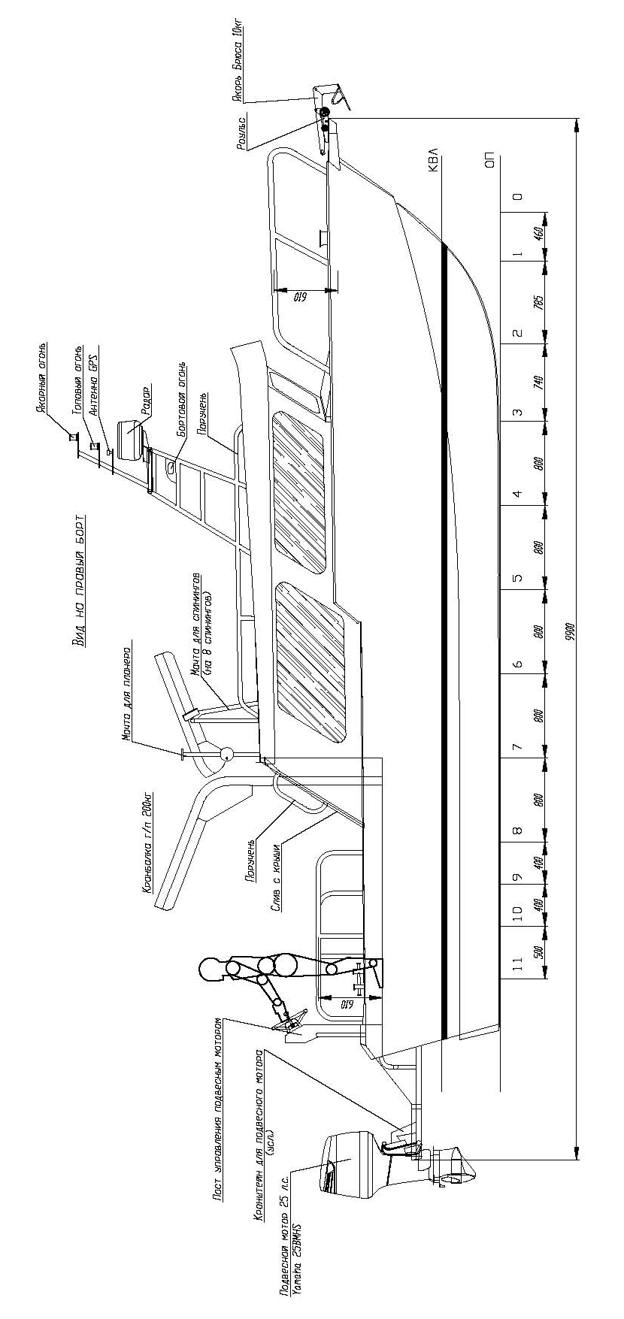

Рис. 1. Аляска 275. Вид на Пр.Б.

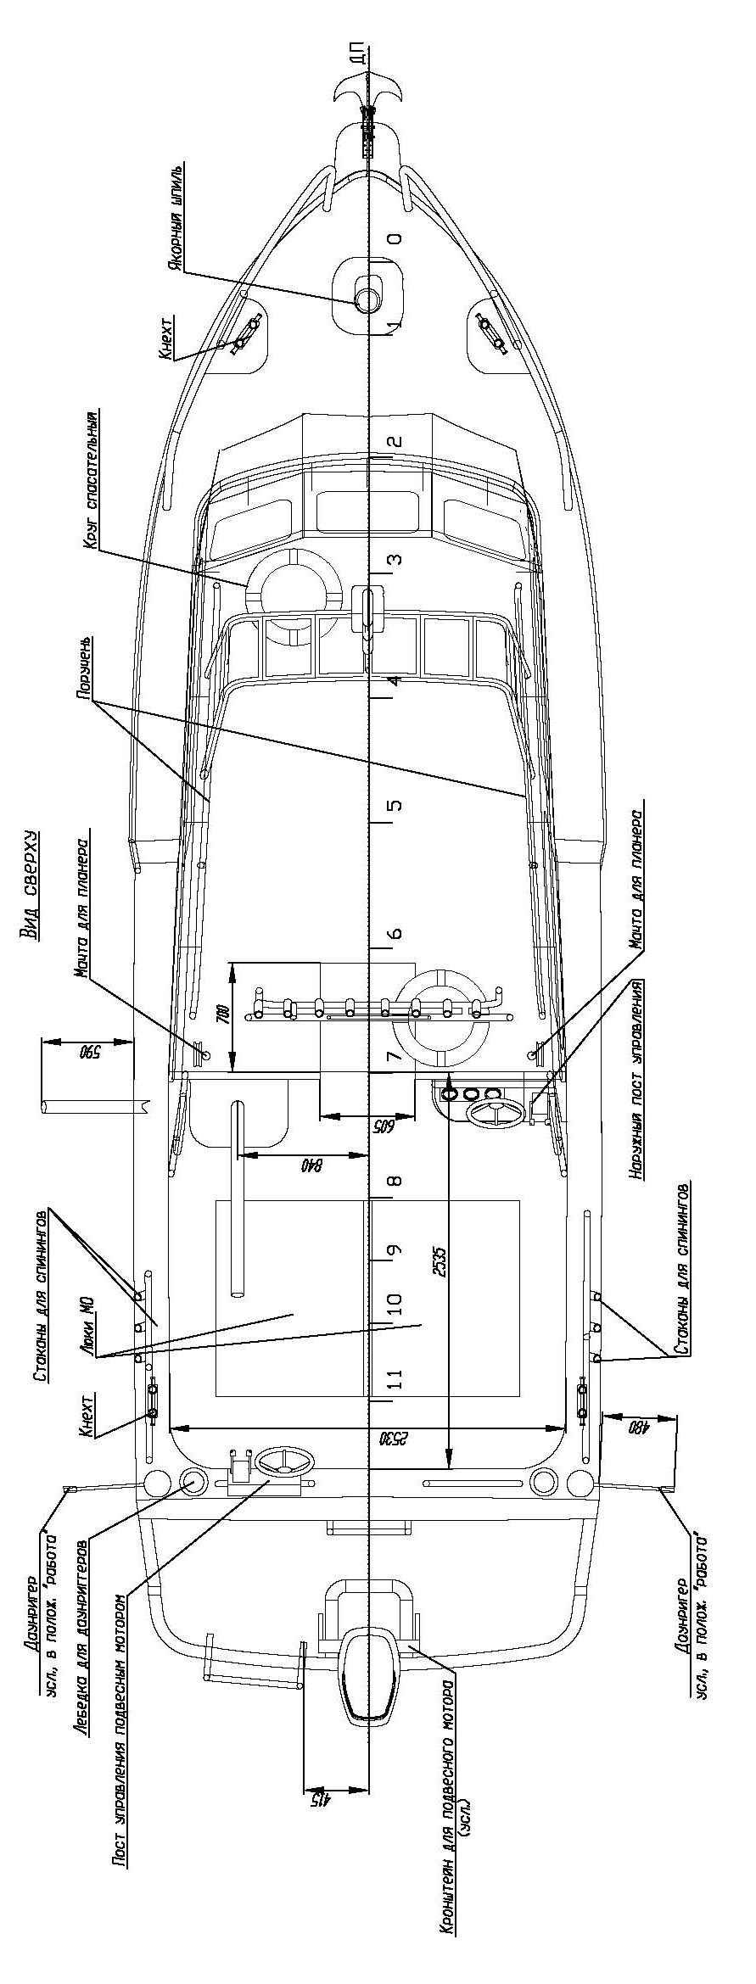
Рис. 2 Аляска 275. Вид сверху

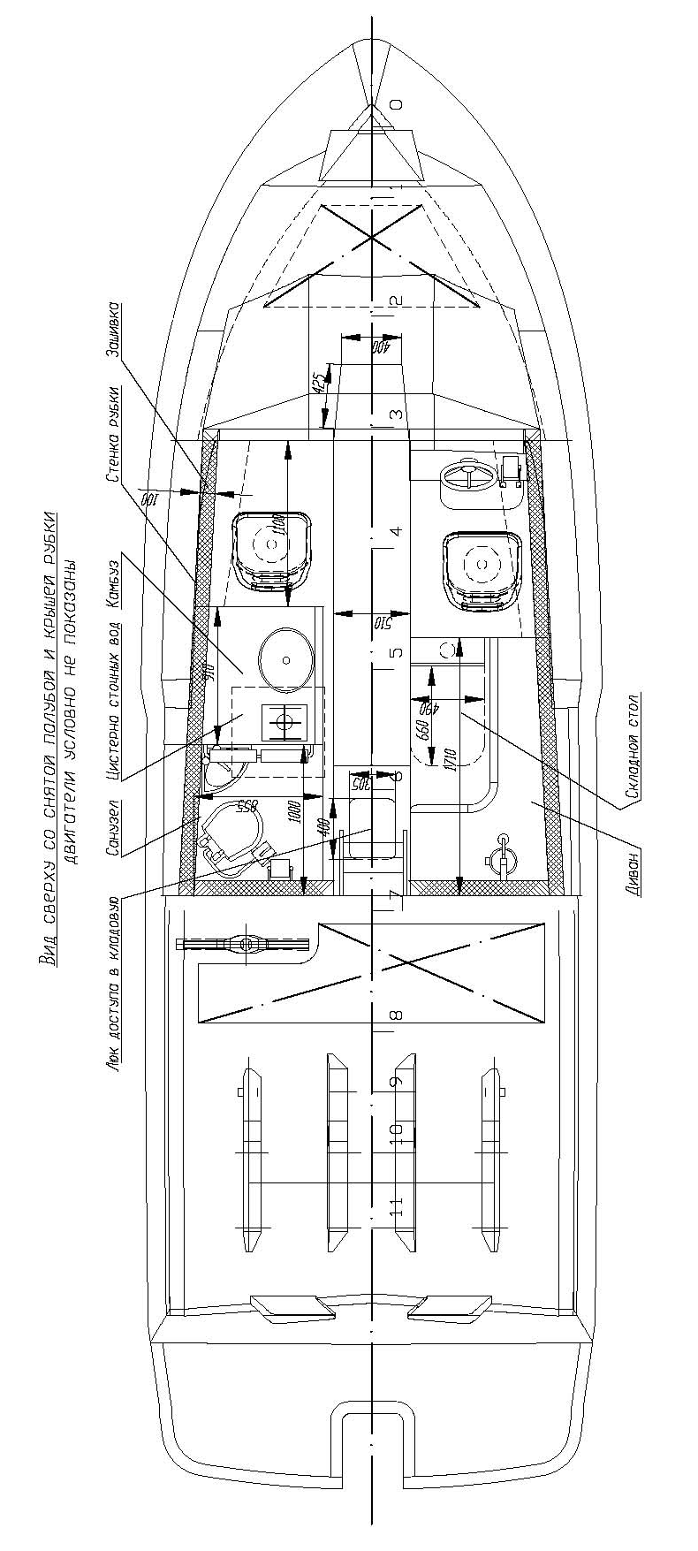
Рис. 3 Аляска 275. Вид сверху со снятой крышей рубки.

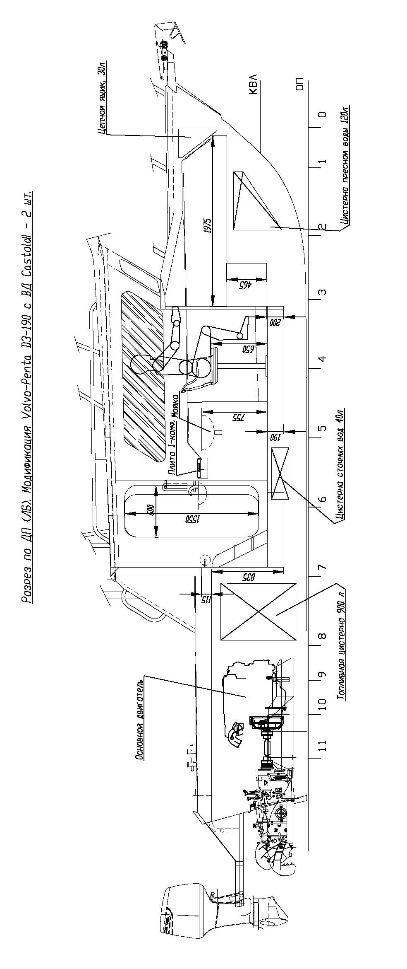
Рис. 4 Аляска 275. Разрез по ДП. Модификация Volvo-Penta D3-190 + ВД Castoldi 238 – 2 шт.

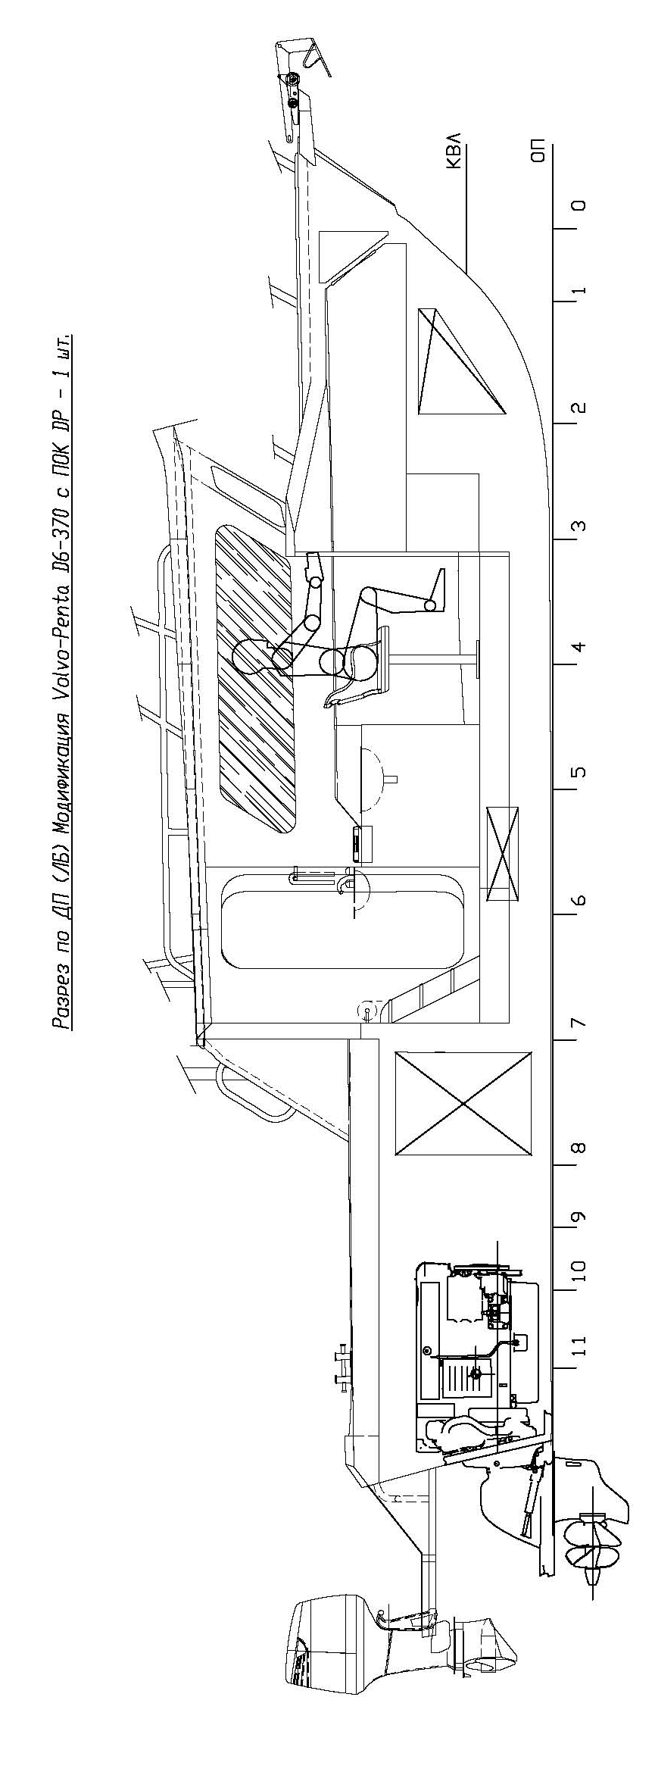
Рис. 5 Аляска 275. Разрез по ДП. Модификация Volvo-Penta D6 – 370
+ ПОК DP -1 шт.

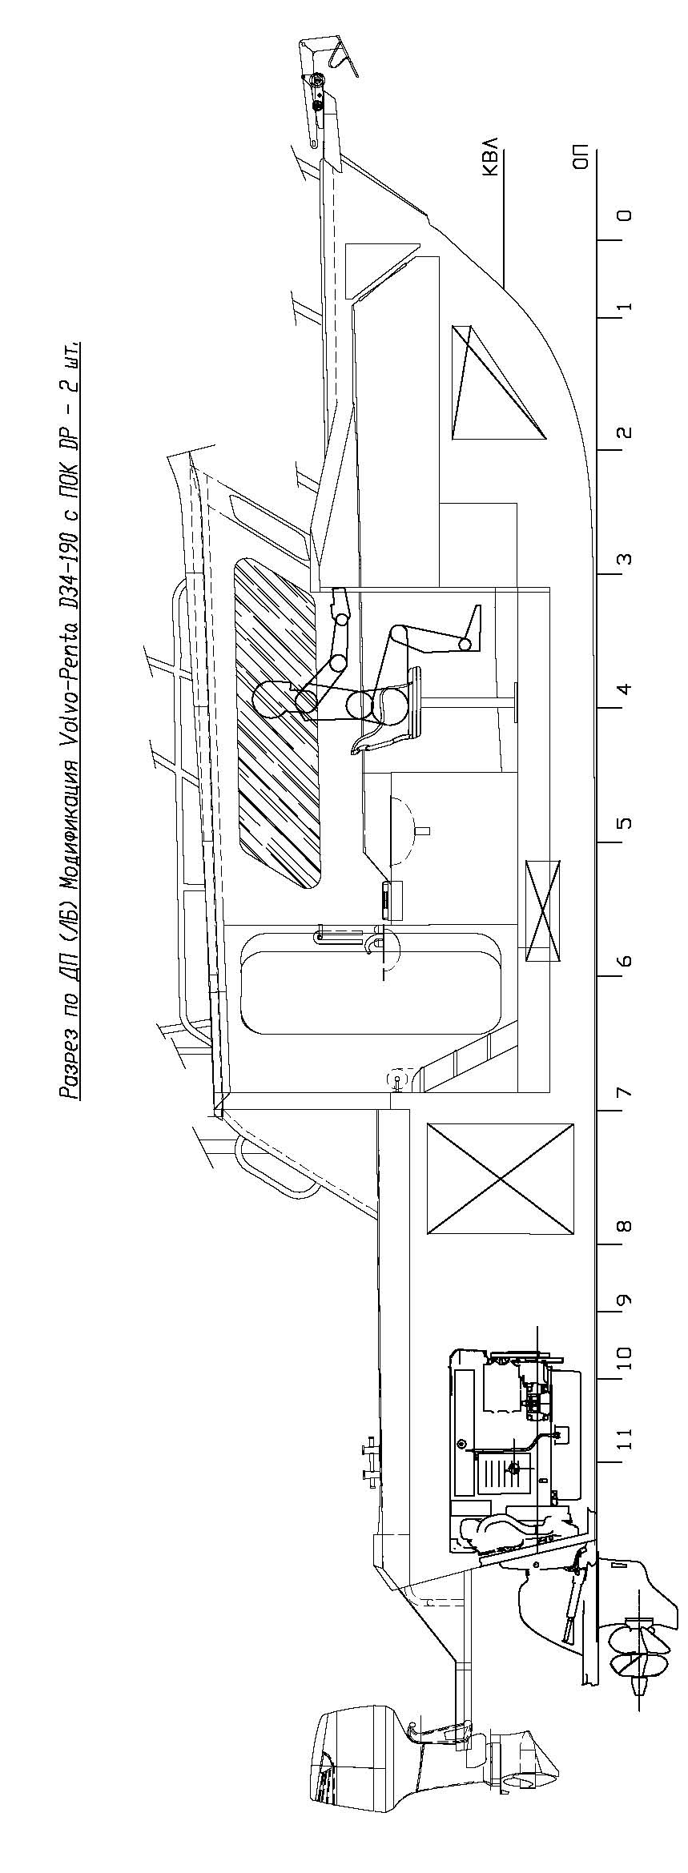
Рис. 6 Аляска 275. Разрез по ДП. Модификация Volvo-Penta D3 - 190
+ ПОК DP - 2 шт.

